Информационное сообщение об итогах продажи имущества (о результатах сделки приватизации)

Организатор торгов (Продавец):
Управление землепользования, архитектуры и природных ресурсов администрации Гаврилово-Посадского муниципального района Ивановской области
Юридический/Почтовый адрес: 155000, Ивановская область, г.Гаврилов Посад, ул.Розы Люксембург, д.3
Контактный адрес электронной почты: ilicheva@adm-gavrilovposad.ru
Контактное лицо: Ильичева Елена Вячеславовна
Телефон: +7 (49355) 2-10-30

Наименование имущества и иные позволяющие его индивидуализировать сведения (характеристика имущества): Лот №1: нежилое строение, назначение: нежилое, 1-этажный (подземных этажей-0), общая площадь 71 кв.м., инв.№24:203:002:000003180:0300, лит.В, адрес (местонахождение) объекта: Ивановская область, г.Гаврилов Посад, площадь Базарная д.1 «г»
Кадастровый (условный) номер 37:03:010110:325
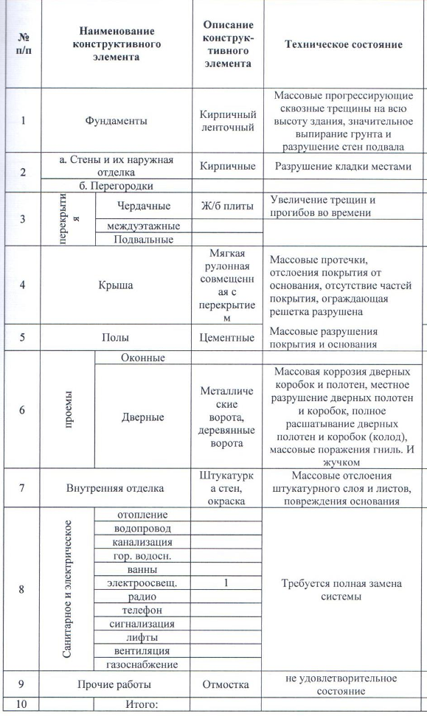

Дата, время и место проведения торгов: 16 ноября 2015 года 10 час. 30 мин.по адресу:
г. Иваново, ул. Степанова, д. 17.

Количество поданных заявок:отсутствуют

Лица, признанные участниками торгов:отсутствуют

Цена сделки приватизации:отсутствует

Имя физического лица - участника продажи, который сделал предпоследнее предложение о цене такого имущества в ходе продажи: отсутствует

Имя физического лица - победителя торгов (покупателя):отсутствует

В соответствии с п. 11 Положения об организации продажи государственного или муниципального имущества на аукционе (утв. постановлением Правительства РФ от 12 августа 2002 г. N 585) и в связи с тем, что по окончании подачи заявок на участие в аукционене поступило ни одной заявки, аукцион признается несостоявшимся.

